新龙小三班今日动态
12.26
来园活动
学号 | 姓名 | 情绪 | 午餐情况 | 午睡情况 | 备注
1 | 胡凯元 | ○ | △剩菜 | ○
2 | 黄煜棋 | ○ | ○ | ○
3 | 王思宸
4 | 徐建航 | ○ | △剩菜 | ○
5 | 陈嘉洛 | ○ | ○ | ○
6 | 郑又嘉 | ○ | ○ | ○
7 | 耿旻熙 | ○ | △剩菜 | ○
8 | 郑成鑫 | ○ | ○ | ○
9 | 李文浩 | ○ | ○ | ○
10 | 张铭宇 | ○ | △剩菜 | ○
11 | 严铭轩 | ○ | △剩菜 | ○
12 | 胡述年 | ○ | △剩菜 | ○
13 | 蒋致远 | ○ | ○ | ○
14 | 王子安
15 | 沈欣妤 | ○ | ○ | ○
16 | 赵歆何 | ○ | ○ | ○
17 | 张一柠
18 | 刘子妍 | ○ | △剩菜 | ○
19 | 赵敏含 | ○ | △剩菜 | ○
20 | 邰昕悦 | ○ | △剩菜 | ○
21 | 李安妍 | ○ | ○ | ○
22 | 杨一安
23 | 张伊伊 | ○ | ○ | ○
24 | 徐钥媛
25 | 王瑾橙
观察内容：观察目标幼儿来园、午餐、午睡的情况
备注：为了方便记录，每一项评价可以选择一个标记，打勾或者画圈都可以。
情绪：稳定○、不稳定△
午餐：吃完○、没吃完△
午睡：入睡○、未入睡△
评价与分析：
入园情绪：今天大部分宝宝入园情绪很稳定，能开心来幼儿园。大部分幼儿都能主动放水杯。他们已经适应了幼儿园生活。来园后知道签到、放物品和吃点心，已经熟悉了一日生活流程。
午餐情况：今天吃的是黄油大虾、耗油生菜，喝的是口蘑汤。
午睡情况：大部分幼儿在12:40前入睡，个别幼儿13：00前睡着。

区域游戏：
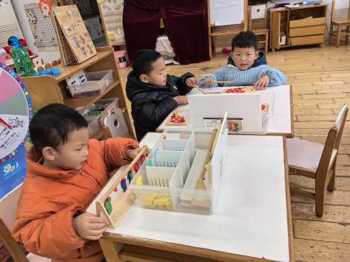  益智区：衣服挂一挂、小刺猬摘果子 | 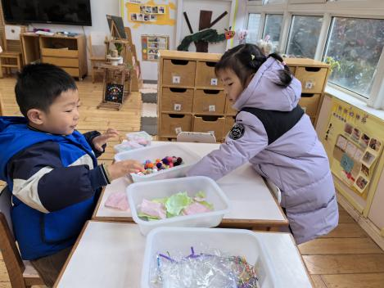  科探区  生活区：包糖果 | 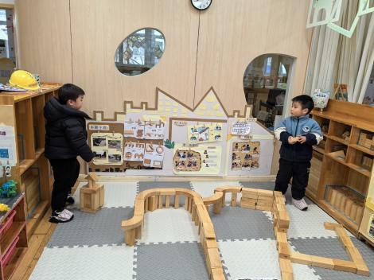  地面建构：冬天的马路
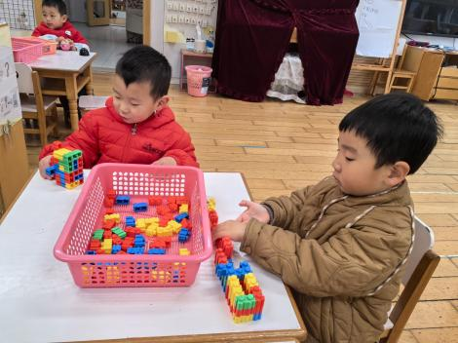  桌面建构：拼插玩具 | 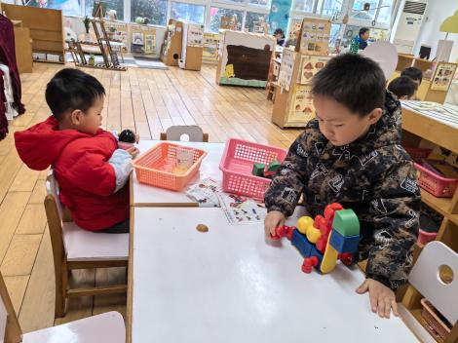  科探区：磁力小车、不倒翁 | 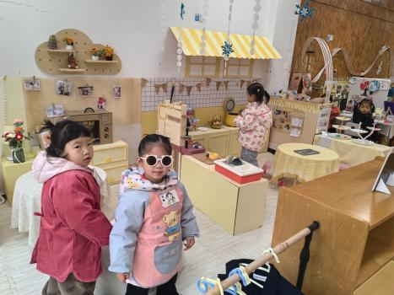  娃娃家
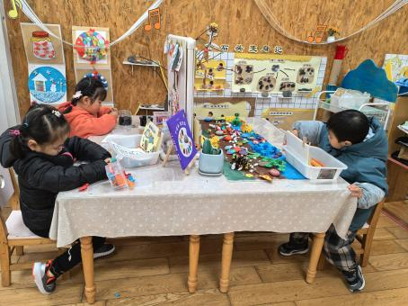

创意坊：冰糖葫芦、雪人

集体活动：音乐《北风爷爷别神气》
《北风爷爷别神气》是一首欢快、活泼的歌曲，歌词内容简单易懂，节奏稳定，动作性强，生动的描述了小朋友不怕冷和“北风爷爷”比赛并获得胜利的情景，贴近生活，适合小班幼儿学习和模仿。
张铭宇、蒋致远、沈欣妤、赵歆何、邰昕悦、胡凯元、李安妍、郑又嘉、张伊伊、耿旻熙、郑成鑫能按歌词做相应的动作，体验与“北风爷爷”一起游戏的快乐；严铭轩、黄煜棋、胡述年、刘子妍、李文浩、赵敏含、徐建航、陈嘉洛能初步学唱歌曲，能有力地、自豪地演唱
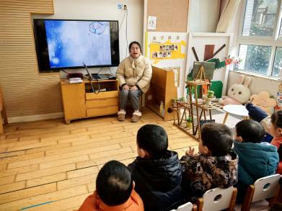
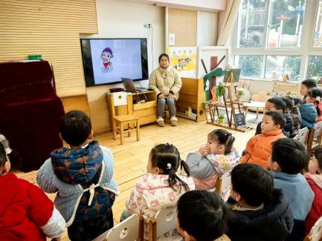
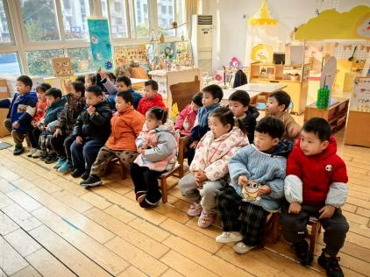

、

户外活动：
今天由于户外空气质量中度污染，所以没有开展室外体育活动，在班级内开展了“滚小猪、巧投篮”室内游戏。（具体见群内视频哦）

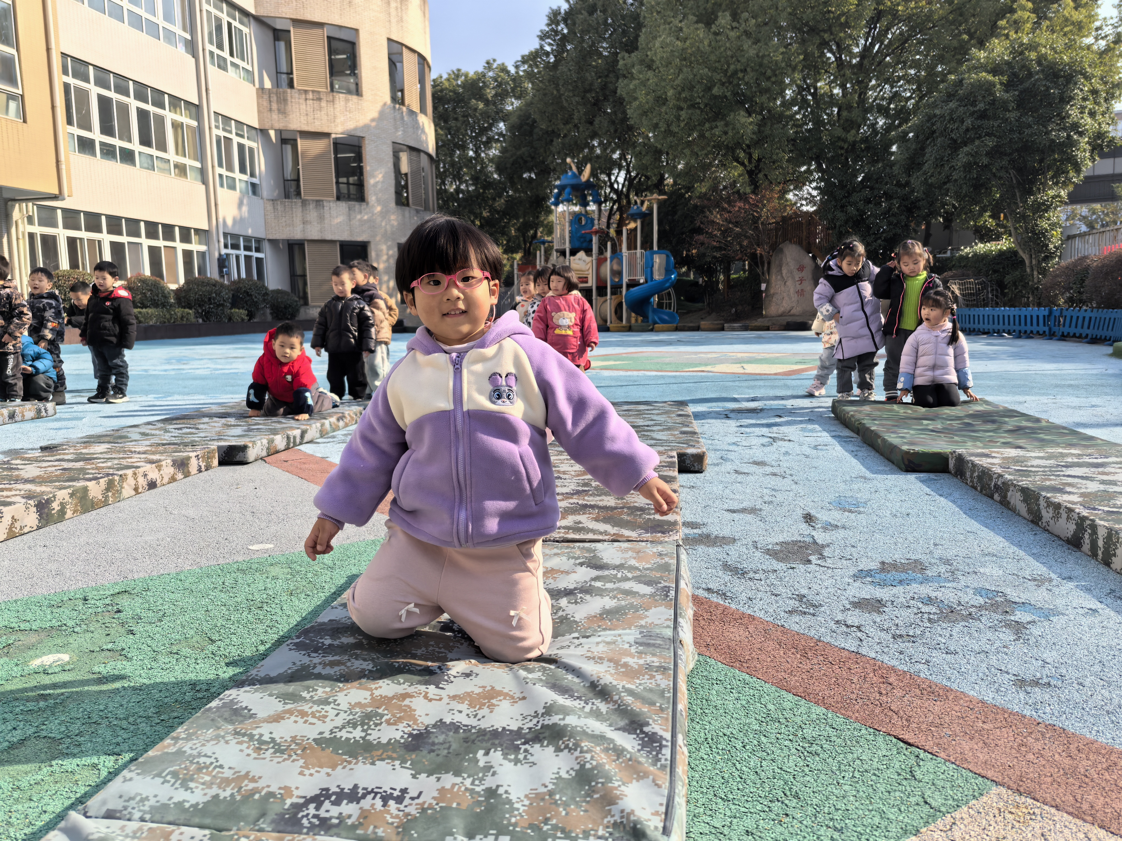
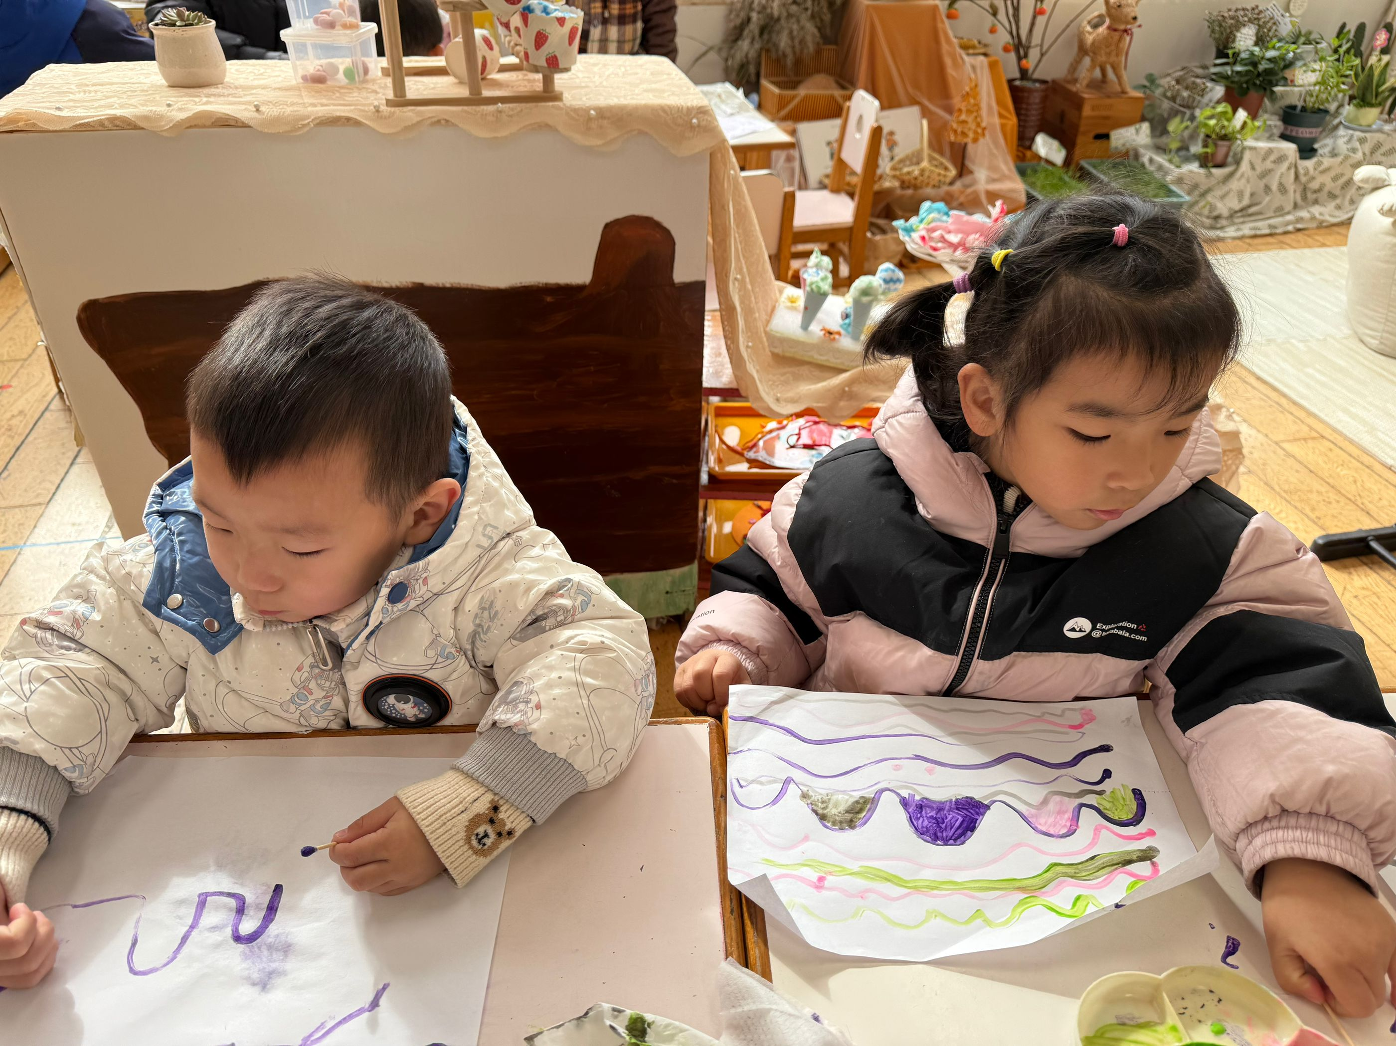

家园合作：

温馨提醒：
1.动态上的照片，仅作为老师观察时的随拍，并不是所有孩子的照片都会呈现。
2.今天天气比较寒冷，请家长们给宝贝穿上保暖的衣服，注意防寒呦！
3.时光荏苒，岁月如梭，转眼间又将迎来新的一年。在这辞旧迎新的美好时刻，我园将于下周二开展2025年元旦游园活动，旨在通过庙会这一传统民俗活动，让孩子们在欢乐的氛围中感受新年的喜悦，体验中华文化的魅力。大家可以为小朋友提前准备一件年味十足的衣服呦！

